Základná škola, Školská 389, Sačurov

Meno a priezvisko: ..................................................................... Trieda: ...................

- Najvyšším vrchom Ameriky, ktorý je na obrázku, je :
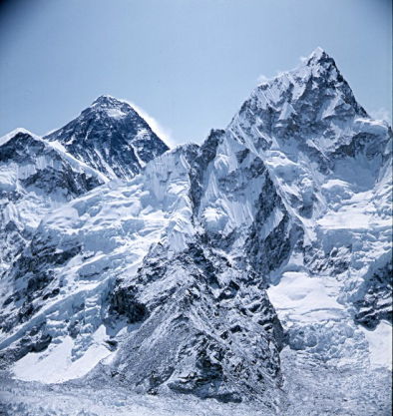
  - Mont Mc Kinley
  - Uhuru
  - Mont Everest
  - Aconcagua
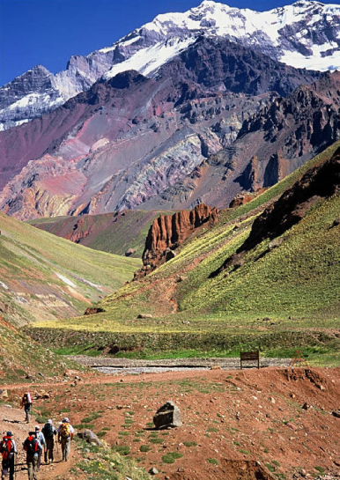
- Viaceré rieky Ameriky slúžia na výrobu :
  - jadrovej energie
  - vodnej energie
  - elektrickej energie
  - tepelnej energie

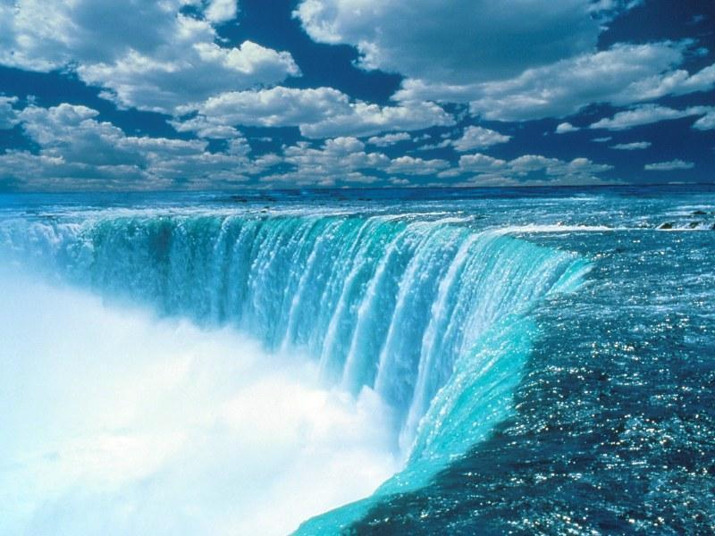
- Na obrázku sú najväčšie vodopády Ameriky a sveta .
Ako sa nazývajú ?
  - Iguazú
  - Titicaca
  - Niagarské
  - Anjelské

- V južnej Amerike sa nachádzajú nížiny :
  - Laplatská, Amazónska
  - Missisipská, Laplatská
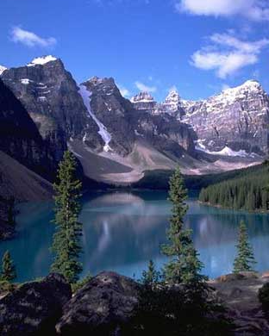
  - Missisipská, Laplatská
  - Amazónska, Missisipská

- Najvyšší vrch Ameriky má :
  - 5 000 m.n.m
  - 4 000 m.n.m
  - 6 000 m.n.m
  - 7 000 m.n.m

- Najrozsiahlejším zoskupením jazier sú Veľké kanadské jazerá.
Koľko ich je ?
  - 5
  - 4
  - 2
  - 3

- Na východe Ameriky Sa rozprestiera pohorie :
  - Skalnaté hory
  - Aljašské pohorie
  - Alentské pohorie
  - Apalačské vrchy
- Západnou časťou Ameriky sa tiahne pohorie :
  - Kordillery
  - Americké Taury
  - Himaláje
  - Andy

- Vyber rieky, ktoré sa vlievajú do Atlantického oceána:
  - Missisipi, Colorado, Amazonka
  - Yukon, Amazonka, Parana
  - Parana, Amazonka, Orinoco
  - Rio Grande, Amazonka, Orinoco

- Na území Ameriky môžme nájsť ľadovce :
  - pevninové
  - horské
  - žiadne
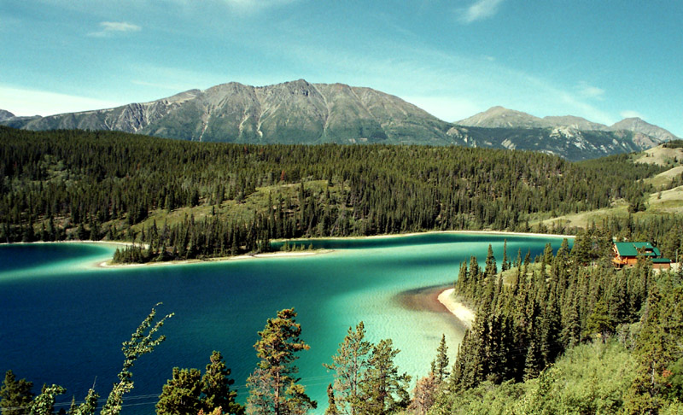
  - pevninové aj horské

